Métodos

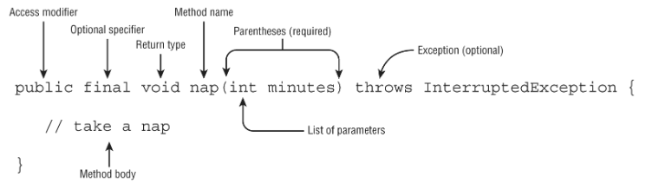Figura 1: Estructura de un método
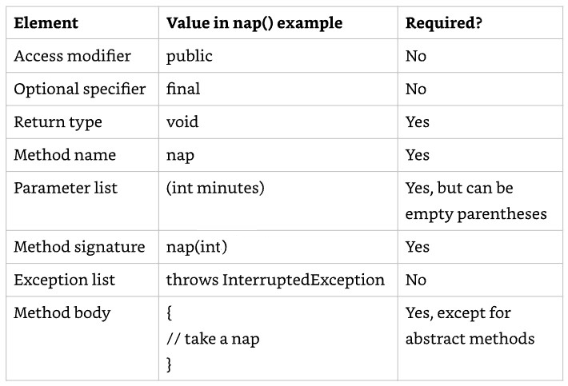Figura 2: Elementos de la estructura de un método

Modificadores Opcionales (Optional specifier)

Estos modificadores pueden combinarse junto con el modificador de acceso de turno y no tienen inconvenientes de ponerse en cualquier orden (el orden por buena práctica es modificador de acceso, clase, instancia y tipo de retorno) siempre y cuando vayan antes del tipo de retorno.

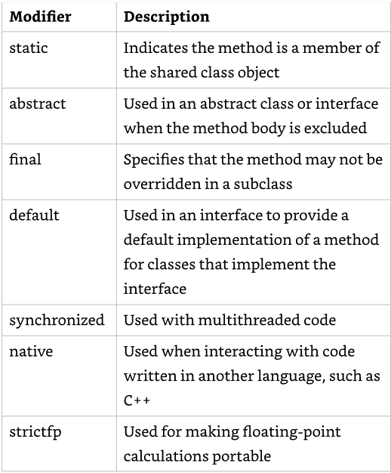Figura 3: modificadores opcionales de métodos
1 public class Exercise {
2 public void bike1() {}
3 public final void bike2() {}
4 public static final void bike3() {}
5 public final static void bike4() {}
6 public modifier void bike5() {} // modifier no es un modificador opcional valido
7 public void final bike6() {} // final no puede ir despues del tipo de retorno
8 final public void bike7() {}
9 }

Tipo de retorno (Return Type)

Siempre debe aparecer antes del nombre del método, indica el tipo de dato (primitivo u objeto) que el método devolverá y si no devolverá nada se indica la palabra reservada void.

Los métodos que tienen void pueden tener una sentencia return sin valor de retorno (lo cual indica que en ese punto la función finalizara) u omitir la sentencia return por completo.

1 public void swin(int dist) {
2 if (dist <= 0) {
3 // no hacer nada
4 return;
5 }
6 System.out.println("corriendo" + dist + " metros");
7 }
1 public class Hike {
2 public void hike1() {}
3 public void hike2() {
4 return;
5 }
6 public String hike3() {
7 return "";
8 }
9 public String hike4() {} // por su definicion esta obligado a devolver un String
10 public hike5() {} // debe al menos utilizar void
11 public String int hike6() {} // no puede haber 2 tipos de retorno
12 String hike7(int a) {
13 if (1 < 2) return "sal"; // no compila porque no hay un valor de retorno
14 } // para la funcion fuera del if
15 }
1 String hike7(int a) {
2 if (1 < 2) return "sal";
3 return "arena"; // ahora compilara pero devolvera una advertencia
4 // ya que siempre se cumplira el if y el return final nunca se ejecuta
5 }

1 public class Menos {
2 int getAltura1() {
3 int temp = 9;
4 return temp;
5 }
6
7 int getAltura2() {
8 int temp = 9 L; // no podemos insertar un LONG en un INT
9 return temp;
10 }
11
12 int getAltura3() {
13 long temp = 9 L; // no podemos retornar un LONG en un INT
14 return temp;
15 }
16 }
Nombre de métodos (Method Name)

Los métodos se pueden nombrar cumpliendo las siguientes reglas:
- solo puede tener letras, símbolos de monedas, números o _
- el primer carácter no puede ser un número o una palabra reservada
- el guion bajo solo no puede utilizarse

1 public class BeachTrip {
2 public void jog1() {}
3 public void 2jog() {} // no puede iniciar con un numero
4 public jog3 void() {} // no puede ir void despues del nombre
5 public void Jog_$() {}
6 public _() {} // no puede nombrarse con solo el guion abajo
7 public void() {} // no puede carecer de nombre
8 }
Lista de parámetros (Parameter List)

Este campo puede estar vació o tener diferentes tipos de variables separadas por coma.

1 public class Educacion {
2 public void run1() {}
3 public void run2 {} // no tiene seccion para los parametros
4 public void run3(int a) {}
5 public void run4(int a; int b) {} // no se puede separar con ;
6 public void run5(int a, int b) {}
7 }
Firma del método (Method Signature)

Esta compuesto por el nombre del método y la lista de parámetros (solo los tipos de datos de la lista de parámetros y respeta su orden). Sirve para que la JVM detecte el método que quieres usar y si esta permito)

1 public class Trip {
2 public void visitZoo(String a, int b) {}
3 public void visitZoo(String c, int d) {} // no puede haber 2 metodos con la misma firma de metodo en la misma clase
4 }
5
6 public class Trip {
7 public void visitZoo(String a, int b) {}
8 public void visitZoo(int c, String d) {}
9 }
Lista de Excepciones (Exception List)
Es opcional declarar una excepción en la función (o una lista separada por comas)

1 public class Zoo{
2 public void zeroException(){}
3 public void oneException() throws IllegalArgumentException{}
4 public void twoException() throws IllegalArgumentException, InterruptedException{}
5 }
Cuerpo del método (Method Body)
Es el bloque de código que va dentro del método

1 public class Zoo{
2 public void zeroException(){}
3 public void oneException() throws IllegalArgumentException{}
4 public void twoException() throws IllegalArgumentException, InterruptedException{}
5 }

Variables locales y de instancia (Local and Instance Variables)
Las variables locales son definidas dentro de los métodos o bloques de código mientras que las variables de instancia son definidas como miembros de una clase. Todas las variables locales se destruyen después de la ejecución del bloque pero las de instancia aun son accesibles mientras exista el objeto
1 public class Lion {
2 int humber = 4; // variable de instancia
3
4 public int feedZoo() {
5 int snack = 10; // variable local
6
7 if (snack > 4) {
8 log dinner = snack++;
9 }
10 hunger--;
11
12 return snack;
13 }
14 }

Modificador de variable locales
El modificador final es el único que se puede aplicar a este tipo de variables (es útil cuando no se quiere que la variable cambie durante la ejecución del método) en la asignación de este modificador no es estricto indicar el valor que tendrá la variable pero el primero que se asigne antes de ser utilizado sera el único valido.

1 public void zooAnimal(boolean isWeekend) {
2 final int rest;
3 if (isWeekend) rest = 5; else rest = 20;
4 System.out.print(rest);
5
6 final var giraffe = new Animal();
7 final int[] friends = new int[5];
8
9 rest = 10; // ya se asigno el valor en la linea 3
10 giraffe = new Animal(); // ya se asigno en la linea 6
11 friends = null; // ya se asigno en la linea 7
12 }
1 public void zooAnimal(boolean isWeekend) {
2 final int rest;
3 if (is Weekend) rest = 5;
4 System.out.print(rest); // no hay un valor de rest para el caso falso
5 }
Para los casos de objetos final permite que podamos modificar las elementos internos del objeto pero no se puede re-apuntar la variable a otro objeto.

1 public void zooAnimal() {
2 final int rest = 5;
3 final Animal giraffe = new Animal();
4 final int[] friends = new int[5];
5
6 giraffe.setName("George");
7 friends[2] = 12;
8
9 }
Observación: Una variable local es efectivamente final si su valor no se modifica después de ser asignada, aunque no se le haya añadido explícitamente la palabra clave final.

Modificador de variables de instancia

Este tipo de variables pueden utilizar de forma opcional ademas del modificador final, el volatile y transient

Modificador | Descripción
Final | Se inicializa una vez por cada instancia de clase
volatile | Indica a la JVM que el valor de la variable puede ser modificada por otro hilo
transient | Se usa para indicar que una variable de instancia no debe ser serializada con la clase (serializar es convertir un objeto en bytes para par almacenarlo o transmitirlo.

Una variable de instancia marcada como final debe ser inicializada con un valor. Esto puede hacerse en tres lugares:

- Directamente en la declaración (como age = 10).
- En un bloque de inicialización de instancia (como { fishEat = 10; }).
- Dentro del constructor de la clase (como se hace con name).

1 public class Polar {
2 final int age = 10;
3 final int fishEat;
4 final String name;
5
6 {fishEat = 100;}
7
8 public Polar() {
9 name = "Robert";
10 }
11 }
Si no inicializas una variable de instancia final o intentas asignarle un valor más de una vez, el compilador generará un error.

Creando un método con Varargs

Varargs “argumento variable”. Un método con este tipo de parámetros debe cumplir:

- Un método puede tener a lo máximo un varargs
- El parámetro varargs solo puede ir como ultimo parámetro del método

1 public class Visit {
2 public void walk1(int...steps) {}
3 public void walk2(int start, int...steps) {}
4 public void walk3(int...steps, int start) {} // varargs no puede estar como primer parametro
5 public void walk4(int...steps, int...start) {} // solo puede haber 1 varargs
6 }
Se puede pasar una matriz o una lista de elementos y Java lo creara.

Si omitimos los varargs se creara una matriz vacía
Solo necesitamos utilizar el indice de una matriz para acceder a los valores de un varargs

1 public void walk1(int... steps){
2 int[] step2 = steps;
3 System.out.println(step2[1]);
4 }
5
6 // pasando un array
7 int[] data = new int[]{1,2,3};
8 walk1(data);
9
10 // pasando una lista de valores
11 wal1(1,2,3);
12
13 // mostrando un valor
14 walk3(1,2,3); // 2
Al combinar un varargs con otros parámetros

1 public class DogWalk{
2 public static void walkDog(int start, int... steps){
3 System.out.println(steps.length);
4 }
5
6 public static void main(String[] args){
7 walkDog(1); // 0
8 walkDog(1,2); // 1
9 walkDog(1,2,3); // 2
10 walkDog(1, new int[]{4,5}); // 2
11 walkDog(1, null); // arroja una excepcion porque no se puede ver el tamaño de un array null
12 }
13 }
Modificadores de acceso

Acceso Privado (Private Access)

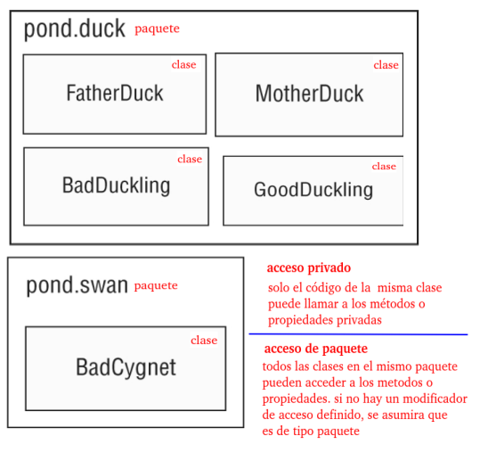
1 package pond.duck;
2
3 public class FatherDuck {
4 private String noise = "quack";
5
6 private void quack() {
7 System.out.print(noise); // accedemos desde la misma clase
8 }
9 }

1 package pond.duck;
2
3 public class BadDuckling {
4 public void makeNoise() {
5 var duck = new FatherDuck();
6 duck.quack(); // el metodo es privado en la clase
7 System.out.print(duck.noise); // la propiedad es privada en la clase
8 }
9 }
Acceso de paquete (Package Access)

En el siguiente código definidos una variable y un método con acceso de tipo paquete:

1 package pond.duck;
2
3 public class MotherDuck {
4 String noise = "quack";
5
6 void quack() {
7 System.out.print(noise);
8 }
9 }
Ahora definimos otra clase que esta en el mismo paquete por lo cual puede acceder sin problemas a los elementos anteriores.

1 package pond.swan;
2
3 import pond.duck.MotherDuck; // importo otro paquete
4
5 public class BadCygnet {
6 public void makeNoise() {
7 var duck = new MotherDuck();
8 duck.quack(); // no se puede acceder desde otro paquete
9 System.out.print(duck.noise); // no se puede acceder desde otro paquete
10 }
11 }

1 package pond.duck;
2
3 public class GoodDuckling {
4 public void makeNoise() {
5 var duck = new MotherDuck();
6
7 duck.quack(); // acceso de paquete permitido
8 System.out.print(duck.noise); // acceso de paquete permitido
9 }
10 }
Acceso Protegido (Protected Access)

Este tipo de acceso permite que las clases dentro del mismo paquete y las subclases (incluso si están en otro paquete) accedan a los miembros de una clase (propiedades y métodos).

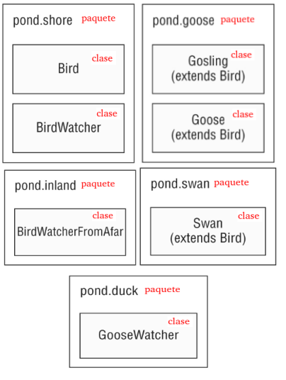
En este primer ejemplo vemos que la propiedad y método son protegidos y se pueden utilizar sin problemas dentro de su misma clase
1 package pond.shore;
2
3 public class Bird {
4 protected String text = "floating";
5
6 protected void floatInWater() {
7 System.out.print(text); // propiedad protegida accedida sin problemas
8 }
9 }
Ahora revisando otro paquete
1 package pond.goose; // paquete diferente de Bird
2
3 import pond.shore.Bird;
4
5 public class Gosling extends Bird { // Gosling es una subclase de Bird
6 public void swim() {
7 floatInWater(); // por ser una subclase puedo acceder al metodo protegido de mi clase padre.
8 System.out.print(text); // por ser una subclase puedo acceder a la propiedad protegida de mi clase padre.
9 }
10
11 public static void main(String[] args) {
12 new Gosling().swim();
13 }
14 }
1 package pond.shore;
2
3 public class Bird {
4 protected String text = "floating";
5
6 protected void floatInWater() {
7 System.out.print(text); // propiedad protegida accedida sin problemas
8 }
9 }

1 package pond.shore; // Mismo paquete que Bird
2
3 public class BirdWatcher {
4 public void watchBird() {
5 Bird bird = new Bird();
6 bird.floatInWater(); // puede acceder al método protegido
7 System.out.print(bird.text); // puede acceder a la propiedad protegida
8 }
9 }
1 package pond.inland; // esta clase se ubica en una paquete diferente a Bird
2
3 import pond.shore.Bird;
4
5 public class BirdWatcherFromAfar { // la clase no es hija de Bird
6 public void watchBird() {
7 Bird bird = new Bird();
8 bird.floatInWater(); // no podremos utilizar un metodo protegido de Bird
9 System.out.print(bird.text); // no podremos utilizar una propiedad protegida de Bird
10 }
11 }

Ahora evaluamos otra validación para los tipo protegidos

1 package pond.shore;
2
3 public class Bird {
4 protected String text = "floating";
5
6 protected void floatInWater() {
7 System.out.print(text); // propiedad protegida accedida sin problemas
8 }
9 }

1 package pond.swan; // La clase se ubica en un paquete diferente al de la clase Bird
2
3 import pond.shore.Bird;
4
5 public class Swan extends Bird { // Swan es una subclase de Bird
6 public void swim() {
7 floatInWater(); // podra acceder al metodo protegido de Bird
8 System.out.print(text); // podra acceder a la propiedad protegida de Bird
9 }
10
11 public void helpOtherSwanSwim() {
12 Swan other = new Swan();
13 other.floatInWater(); // podra acceder al metodo protegido de su padre
14 System.out.print(other.text); // podra acceder a la propiedad protegida de su padre
15 }
16
17 public void helpOtherBirdSwim() {
18 Bird other = new Bird();
19 other.floatInWater(); // (1)
20 System.out.print(other.text); // (2)
21 }
22 }
23 // (1) (2) no se puede acceder a metodos de otra instancia de la clase padre, desde otro paquete
ahora revisamos otro tipo de ejemplo:

1 package pond.goose;
2
3 import pond.shore.Bird;
4
5 public class Goose extends Bird {
6 public void helpGooseSwim() {
7 Goose other = new Goose();
8 other.floatInWater();
9 System.out.print(other.text);
10 }
11
12 public void helpOtherGooseSwim() {
13 Bird other = new Goose(); // creamos un objeto hijo y lo guardamos en un tipo padre
14 other.floatInWater(); // no se puede acceder al metodo de la clase padre desde un hijo
15 System.out.print(other.text); // no se puede acceder a una propiedad de un padre desde un hijo
16 }
17 }
en este ultimo ejemplo al no estar en el mismo paquete ni ser una extensión de Bird no podemos ejecutar el método desde un instancia de la clase ya que esto solo se permite desde dentro de las definiciones de herencia (no desde las instancias)

1 package pond.duck;
2
3 import pond.goose.Goose;
4
5 public class GooseWatcher {
6 public void watch() {
7 Goose goose = new Goose();
8 goose.floatInWater(); // no compila
9 }
10 }
Acceso publico (Public access)
Este es el acceso mas sencillo ya que permite acceder a los métodos o propiedades de la clase desde cualquier lugar

1 package pond.duck;
2
3 public class DuckTeacher {
4 public String name = "helpful";
5
6 public void swim() {
7 System.out.print(name); // public access is ok
8 }
9 }
1 package pond.goose;
2
3 import pond.duck.DuckTeacher;
4
5 public class LostDuckling {
6 public void swim() {
7 var teacher = new DuckTeacher();
8 teacher.swim(); // se puede acceder sin problemas porque son publicos
9 System.out.print("Thanks " + teacher.name); // se puede acceder sin problemas porque son publicos
10 }
11 }
Si deseamos resumir con una analogía de una frase los métodos de acceso podemos indicar

Un método en ___________ puede acceder a los miembros __________

 | Private | Package | Protected | Public
La misma clase | Si | Si | Si | Si
Otra clase en el mismo paquete | No | Si | Si | Si
Una subclase en diferente paquete | No | No | Si | Si
Una clase no relacionada en un diferente paquete | No | No | No | Si

